Программные средства защиты

Системы защиты компьютера от чужого вторжения весьма разнообразны и могут быть классифицированы на такие группы, как:
- средства собственной защиты, предусмотренные общим программным обеспечением;
- средства защиты в составе вычислительной системы;
- средства защиты с запросом информации;
- средства активной защиты;
- средства пассивной защиты и др.
Более подробно эти группы защиты представлены на рис. 20.

Основные направления использования программной защиты информации

- Можно выделить следующие направления использования программ для обеспечения безопасности конфиденциальной информации, в частности, такие:
- защита информации от несанкционированного доступа;
- защита информации от копирования;
- защита программ от копирования;
- защита программ от вирусов;
- защита информации от вирусов;
- программная защита каналов связи.
По каждому из указанных направлений имеется достаточное количество качественных, разработанных профессиональными организациями и распространяемых на рынках программных продуктов (рис. 21).
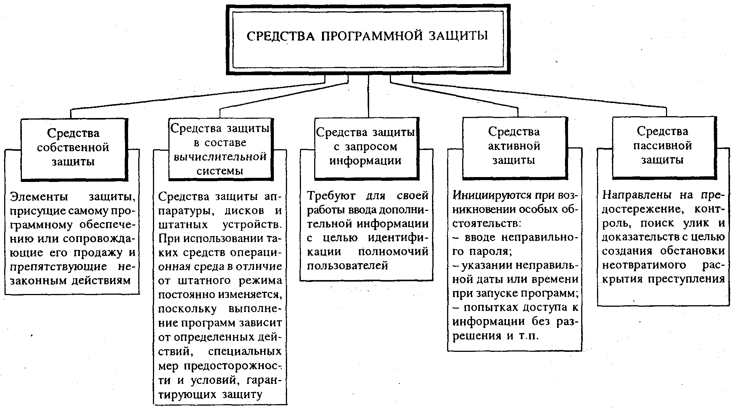
Рис. 20

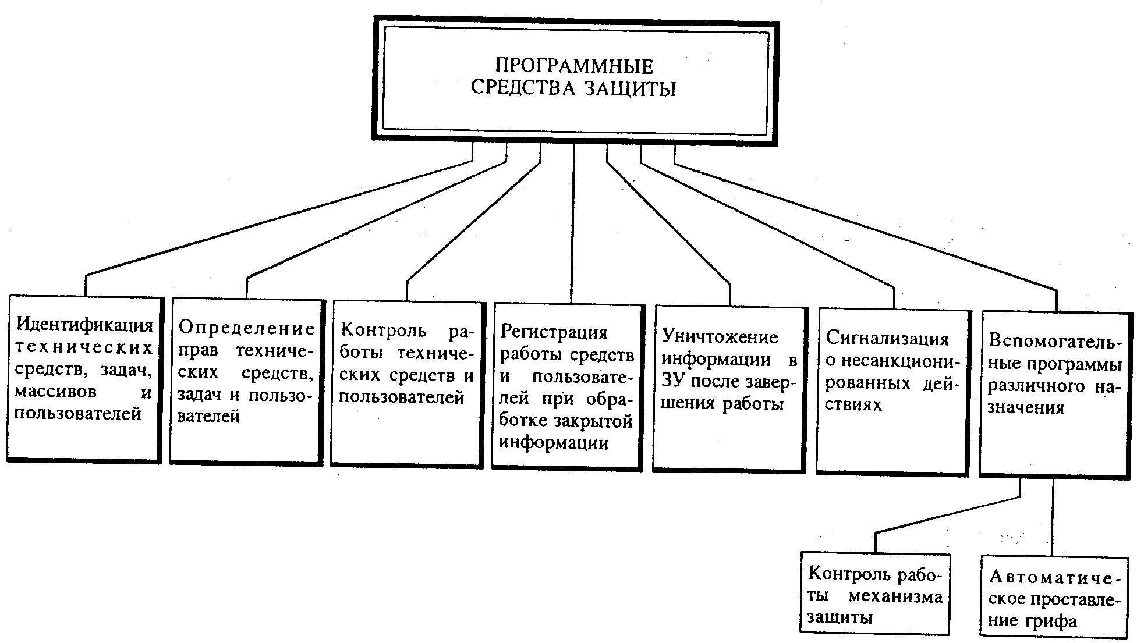
Рис. 21

Программные средства защиты имеют следующие разновидности специальных программ:
идентификации технических средств, файлов и аутентификации пользователей;
регистрации и контроля работы технических средств и пользователей;
обслуживания режимов обработки информации ограниченного пользования;
защиты операционных средств ЭВМ и прикладных программ пользователей;
уничтожения информации в ЗУ после использования;
сигнализирующих нарушения использования ресурсов;
вспомогательных программ защиты различного назначения (рис. 22).
Идентификация технических средств и файлов, осуществляемая программно, делается на основе анализа регистрационных номеров различных компонентов и объектов информационной системы и сопоставления их со значениями адресов и паролей, хранящихся в ЗУ системы управления.
Для обеспечения надежности защиты с помощью паролей работа системы защиты организуется таким образом, чтобы вероятность раскрытия секретного пароля и установления соответствия тому или иному идентификатору файла или терминала была как можно меньше. Для этого надо периодически менять пароль, а число символов в нем установить достаточно большим.
Эффективным способом идентификации адресуемых элементов и аутентификации пользователей является алгоритм запросно-ответного типа, в соответствии с которым система защиты выдает пользователю запрос на пароль, после чего он должен дать на него определенный ответ. Так как моменты ввода запроса и ответа на него непредсказуемы, это затрудняет процесс отгадывания пароля, обеспечивая тем самым более высокую надежность защиты.
Получение разрешения на доступ к тем или иным ресурсам можно осуществить не только на основе использования секретного пароля и последующих процедур аутентификации и идентификации. Это можно сделать более детальным способом, учитывающим различные особенности режимов работы пользователей, их полномочия, категории запрашиваемых данных и ресурсов. Этот способ реализуется специальными программами, анализирующими соответствующие характеристики пользователей, содержание заданий, параметры технических и программных средств, устройств памяти и др.
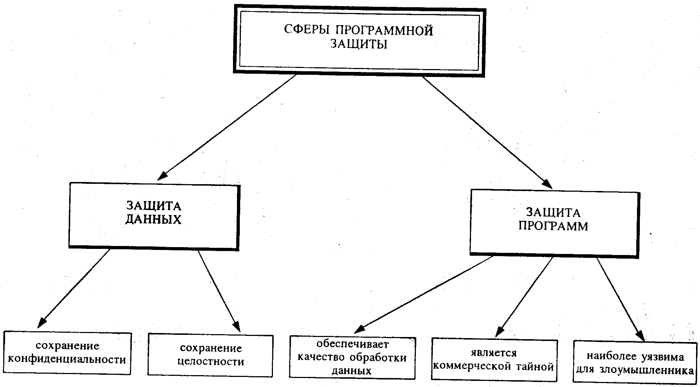
Рис. 22

Поступающие в систему защиты конкретные данные, относящиеся к запросу, сравниваются в процессе работы программ защиты с данными, занесенными в регистрационные секретные таблицы (матрицы), Эти таблицы, а также программы их формирования и обработки хранятся в зашифрованном виде и находятся под особым контролем администратора (администраторов) безопасности информационной сети.
Для разграничения обращения отдельных пользователей к вполне определенной категории информации применяются индивидуальные меры секретности этих файлов и особый контроль доступа к ним пользователей. Гриф секретности может формироваться в виде трехразрядных кодовых слов, которые хранятся в самом файле или в специальной таблице. В этой же таблице записываются идентификатор пользователя, создавшего данный файл, идентификаторы терминалов, с которых может быть осуществлен доступ к файлу, идентификаторы пользователей, которым разрешен доступ к данному файлу, а также их права на пользование файлом (считывание, редактирование, стирание, обновление, исполнение и др.). Важно не допустить взаимовлияния пользователей в процессе обращения к файлам. Если, например, одну и ту же запись имеют право редактировать несколько пользователей, то каждому из них необходимо сохранить именно его вариант редакции (делается несколько копий записей с целью возможного анализа и установления полномочий).

Защита информации от несанкционированного доступа

Для защиты от чужого вторжения обязательно предусматриваются определенные меры безопасности. Основные функции, которые должны осуществляться программными средствами, это:
- идентификация субъектов и объектов;
- разграничение (иногда и полная изоляция) доступа к вычислительным ресурсам и информации;
- контроль и регистрация действий с информацией и программами.
Процедура идентификации и подтверждения подлинности предполагает проверку, является ли субъект, осуществляющий доступ (или объект, к которому осуществляется доступ), тем, за кого себя выдает. Подобные проверки могут быть одноразовыми или периодическими (особенно в случаях продолжительных сеансов работы). В процедурах идентификации используются различные методы:
- простые, сложные или одноразовые пароли;
- обмен вопросами и ответами с администратором;
- ключи, магнитные карты, значки, жетоны;
- средства анализа индивидуальных характеристик (голоса, отпечатков пальцев, геометрических параметров рук, лица);
- специальные идентификаторы или контрольные суммы для аппаратуры, программ, данных и др.
Наиболее распространенным методом идентификации является парольная идентификация.
Практика показала, что парольная защита данных является слабым звеном, так как пароль можно подслушать или подсмотреть, пароль можно перехватить, а то и просто разгадать.
Для защиты самого пароля выработаны определенные рекомендации, как сделать пароль надежным:
- пароль должен содержать, по крайней мере, восемь символов. Чем меньше символов содержит пароль, тем легче его разгадать;
- не используйте в качестве пароля очевидный набор символов, например, ваше имя, дату рождения, имена близких или наименования ваших программ. Лучше всего использовать для этих целей неизвестную формулу или цитату;
- если криптографическая программа позволяет, введите в пароль, по крайней, мере один пробел, небуквенный символ или прописную букву;
- не называйте никому ваш пароль, не записывайте его. Если вам пришлось нарушить эти правила, спрячьте листок в запираемый ящик;
- чаще меняйте пароль;
- не вводите пароль в процедуру установления диалога или макрокоманду.
Помните, что набранный на клавиатуре пароль часто сохраняется в последовательности команд автоматического входа в систему.
Для идентификации программ и данных часто прибегают к подсчету контрольных сумм, однако, как и в случае парольной идентификации, важно исключить возможность подделки при сохранении правильной контрольной суммы. Это достигается путем использования сложных методов контрольного суммирования на основе криптографических алгоритмов. Обеспечить защиту данных от подделки (имитостойкость) можно, применяя различные методы шифрования и методы цифровой подписи на основе криптографических систем с открытым ключом.
После выполнения процедур идентификации и установления подлинности пользователь получает доступ к вычислительной системе, и защита информации осуществляется на трех уровнях:
- аппаратуры;
- программного обеспечения;
- данных.
Защита на уровне аппаратуры и программного обеспечения предусматривает управление доступом к вычислительным ресурсам: отдельным устройствам, оперативной памяти, операционной системе, специальным служебным или личным программам пользователя.
Защита информации на уровне данных направлена:
- на защиту информации при обращении к ней в процессе работы на ПЭВМ и выполнения только разрешенных операций над ними;
- на защиту информации при ее передаче по каналам связи между различными ЭВМ.
Управление доступом к информации позволяет ответить на вопросы:
- кто может выполнять и какие операции;
- над какими данными разрешается выполнять операции.
Объектом, доступ к которому контролируется, может быть файл, запись в файле или отдельное поле записи файла, а в качестве факторов, определяющих порядок доступа, – определенное событие, значения данных, состояние системы, полномочия пользователя, предыстория обращения и другие данные.
Доступ, управляемый событием, предусматривает блокировку обращения пользователя. Например, в определенные интервалы времени или при обращении с определенного терминала. Доступ, зависящий от состояния, осуществляется в зависимости от текущего состояния вычислительной системы, управляющих программ и системы защиты.
Что касается доступа, зависящего от полномочий, то он предусматривает обращение пользователя к программам, данным, оборудованию в зависимости от предоставленного режима. Такими режимами могут быть «только читать», «читать и писать», «только выполнять» и др.
В основе большинства средств контроля доступа лежит то или иное представление матрицы доступа.
Другой подход к построению средств защиты доступа основан на контроле информационных потоков и разделении субъектов и объектов доступа на классы конфиденциальности.
Средства регистрации, как и средства контроля доступа, относятся к эффективным мерам защиты от несанкционированных действий. Однако, если средства контроля доступа предназначены для предотвращения таких действий, то задача регистрации – обнаружить уже совершенные действия или их попытки.
В общем комплекс программно-технических средств и организованных (процедурных) решений по защите информации от несанкционированного доступа (НСД) реализуется следующими действиями:
- управлением доступом;
- регистрацией и учетом;
- применением криптографических средств;
- обеспечением целостности информации.
Можно отметить следующие формы контроля и разграничения доступа, нашедшие широкое применение на практике.
1. Предотвращение доступа:
- к жесткому диску;
- к отдельным разделам;
- к отдельным файлам;
- к каталогам;
- к гибким дискам;
- к сменным носителям информации.
2. Установка привилегий доступа к группе файлов.
3. Защита от модификации:
- файлов;
- каталогов.
4. Защита от уничтожения:
- файлов;
- каталогов.
5. Предотвращение копирования:
- файлов;
- каталогов;
- прикладных программ.
6. Затемнение экрана по истечении времени, установленного пользователем.
В обобщенном виде средства защиты данных приведены на рис. 23.

Защита от копирования

Средства защиты от копирования предотвращают использование ворованных копий программного обеспечения и являются в настоящее время единственно надежным средством – как защищающим авторское право программистов-разработчиков, так и стимулирующим развитие рынка. Под средствами защиты от копирования понимаются средства, обеспечивающие выполнение программой своих функций только при опознании некоторого уникального некопируемого элемента. Таким элементом (называемым ключевым) может быть дискета, определенная часть компьютера или специальное устройство, подключаемое к ПЭВМ. Защита от копирования реализуется выполнением ряда функций, являющихся общими для всех систем защиты:
- идентификация среды, из которой будет запускаться программа;
- аутентификация среды, из которой запущена программа;
- реакция на запуск из несанкционированной среды;
- регистрация санкционированного копирования;
- противодействие изучению алгоритмов работы системы.
Под средой, из которой будет запускаться программа, подразумевается либо дискета, либо ПЭВМ (если установка происходит на НЖМД). Идентификация среды заключается в том, чтобы некоторым образом поименовать среду с целью дальнейшей ее аутентификации. Идентифицировать среду – значит закрепить за ней некоторые специально созданные или измеренные редко повторяющиеся и трудно подделываемые характеристики – идентификаторы. Идентификация дискет может быть проведена двумя способами.
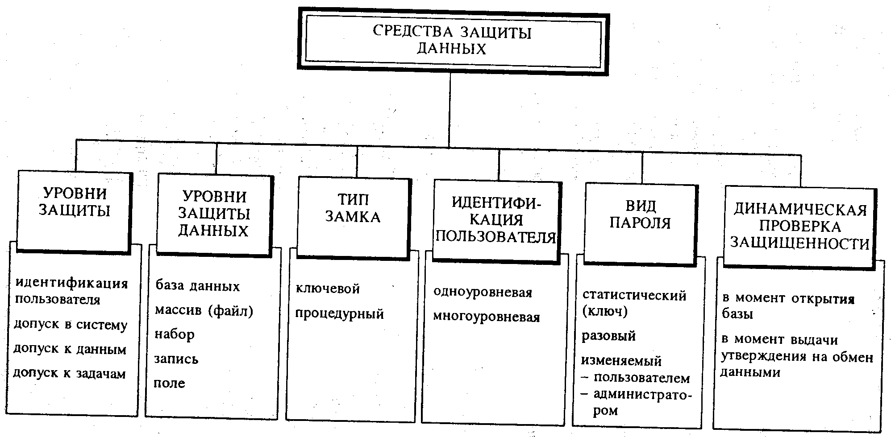
Рис. 23

Первый основан на нанесении повреждений на некоторую часть поверхности дискеты. Распространенный способ такой идентификации– «лазерная дыра». При таком способе дискета прожигается в некотором месте лазерным лучом. Очевидно, что сделать точно такую же дырку в дискете-копии и в том же самом месте, как и на дискете-оригинале, достаточно сложно.
Второй способ идентификации основан на нестандартном форматировании дискеты.
Реакция на запуск из несанкционированной среды обычно сводится к выдаче соответствующего сообщения.

Защита информации от разрушения

Одной из задач обеспечения безопасности для всех случаев пользования ПЭВМ является защита информации от разрушения, которое может произойти при подготовке и осуществлении различных восстановительных мероприятий (резервировании, создании и обновлении страховочного фонда, ведении архивов информации и др.). Так как причины разрушения информации весьма разнообразны (несанкционированные действия, ошибки программ и оборудования, компьютерные вирусы и др.), то проведение страховочных мероприятий обязательно для всех, кто пользуется персональными ЭВМ.
Необходимо специально отметить опасность компьютерных вирусов. Многие пользователи ЭВМ (ПЭВМ) о них хорошо знают, а тот, кто с ними еще не знаком, скоро познакомится. Вирус компьютерный – небольшая, достаточно сложная, тщательно составленная и опасная программа, которая может самостоятельно размножаться, переносить себя на диски, прикрепляться к чужим программам и передаваться по информационным сетям. Вирус обычно создается для нарушения работы компьютера различными способами – от «безобидной» выдачи какого-либо сообщения до стирания, разрушения файлов.
Основную массу вирусов создают люди, хулиганствующие программисты, в основном, чтобы потешить свое самолюбие или заработать деньги на продаже антивирусов. Антивирус – программа, обнаруживающая или обнаруживающая и удаляющая вирусы. Такие программы бывают специализированными или универсальными. Чем отличается универсальный антивирус от специализированного? Специализированный способен бороться только с уже написанными, работающими вирусами, а универсальный – и с еще не написанными.
К специализированным относится большинство антивирусных программ: AIDSTEST, VDEATH, SERUM-3, ANTI-KOT, SCAN и сотни других. Каждая из них распознает один или несколько конкретных вирусов, никак не реагируя на присутствие остальных.
Универсальные антивирусы предназначены для борьбы с целыми классами вирусов. По назначению антивирусы универсального действия бывают довольно различны. Широкое применение находят резидентные антивирусы и программы-ревизоры.
И те, и другие антивирусные программы обладают определенными возможностями, положительными и отрицательными (недостатки) характеристиками. Специализированные при своей простоте слишком узко специализированы. При значительном разнообразии вирусов требуется такое же многообразие антивирусов.
Помимо использования в интересах защиты от вирусов антивирусных программ широко используют и организационные меры безопасности. Для уменьшения опасности вирусных актов возможно предпринять определенные действия, которые для каждого конкретного случая могут быть сокращены или расширены. Вот некоторые из таких действий:
1. Информировать всех сотрудников предприятия об опасности и возможном ущербе в случае вирусных атак.
2. Не осуществлять официальные связи с другими предприятиями по обмену (получению) программным обеспечением. Запретить сотрудникам приносить программы «со стороны» для установки их в системы обработки информации. Должны использоваться только официально распространяемые программы.
3. Запретить сотрудникам использовать компьютерные игры на ПЭВМ, обрабатывающих конфиденциальную информацию.
4. Для выхода на сторонние информационные сети выделить отдельное специальное место.
5. Создать архив копий программ и данных.
6. Периодически проводить проверку контрольным суммированием или сравнением с «чистыми» программами.
7. Установить системы защиты информации на особо важных ПЭВМ. Применять специальные антивирусные средства.

Программная защита информации – это система специальных программ, включаемых в состав программного обеспечения, реализующих функции защиты информации.

